DOCUMENTO GUÍA PARA LA CREACION DE MATERIALES.

TITULO: Puesta en Práctica de Estructuras Simples de Aprendizaje Cooperativo

DESCRIPTOR:
Con esta práctica pretendemos mejorar la Competencia comunicativa del alumnado, así como la mejora de la convivencia, la Educación Cívica.
DESCRIPCIÓN:
Las estructuras simples que he trabajado en mi aula han sido, actividad creativa, usando la estructura simple del “Folio Giratorio “y Puzzle cooperativo.
La clase ya está organizada en 5 grupos de 4 alumnos/as cada una. Cada grupo es un color: rojo, amarillo, azul, verde y rosa. Sirve esta organización para llevar a cabo el turno de actividades cada semana ,ya que cada día de la semana es un color y por ello cada día les toca iniciar actividades la mesa que es de ese color.
Hemos practicado antes de nada el rol de portavoz, que ha sido lo más difícil, no hay manera de ponerse de acuerdo de quién es el portavoz, ellos debían negociar y aceptar a un candidato.

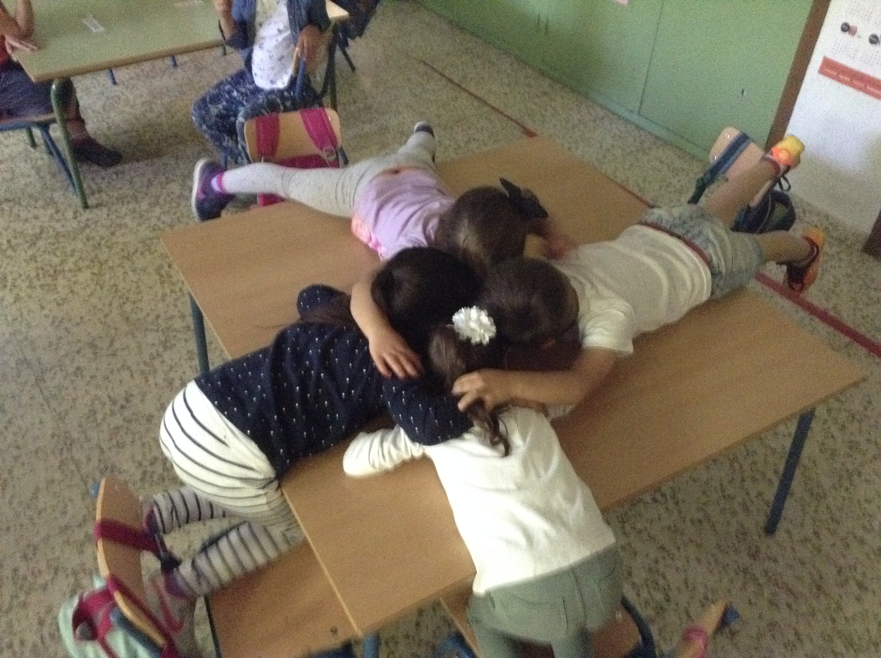

No hemos podido llevar con gran pureza la función de roles, ya que lo que en un principio interesaba era el grupo y cumplir las normas del grupo.
Se elaboraron los carteles para cada rol pero solo se uso el portavoz y el secretario/a.
La primera estructura simple a poner en práctica fue el “Juego de Palabras”, adaptado para nuestro alumnado y llamado “Puzzle cooperativo”, cada uno de los miembros de cada grupo tenía una pieza del puzzle y debían componer el puzzle sin hablar (muy difícil), al final hubo grupos que lo formaron muy bien y colaborando y otros que se notaba quien quería mandar y quien no aceptaba que mandara otro.
A ellos les gusto mucho la actividad y querían repetir y hacer más puzzles.
Debido al problema de elección de portavoz, se tuvo que poner en práctica otro rol que fue el de secretario/a, ya se suavizo el problema.

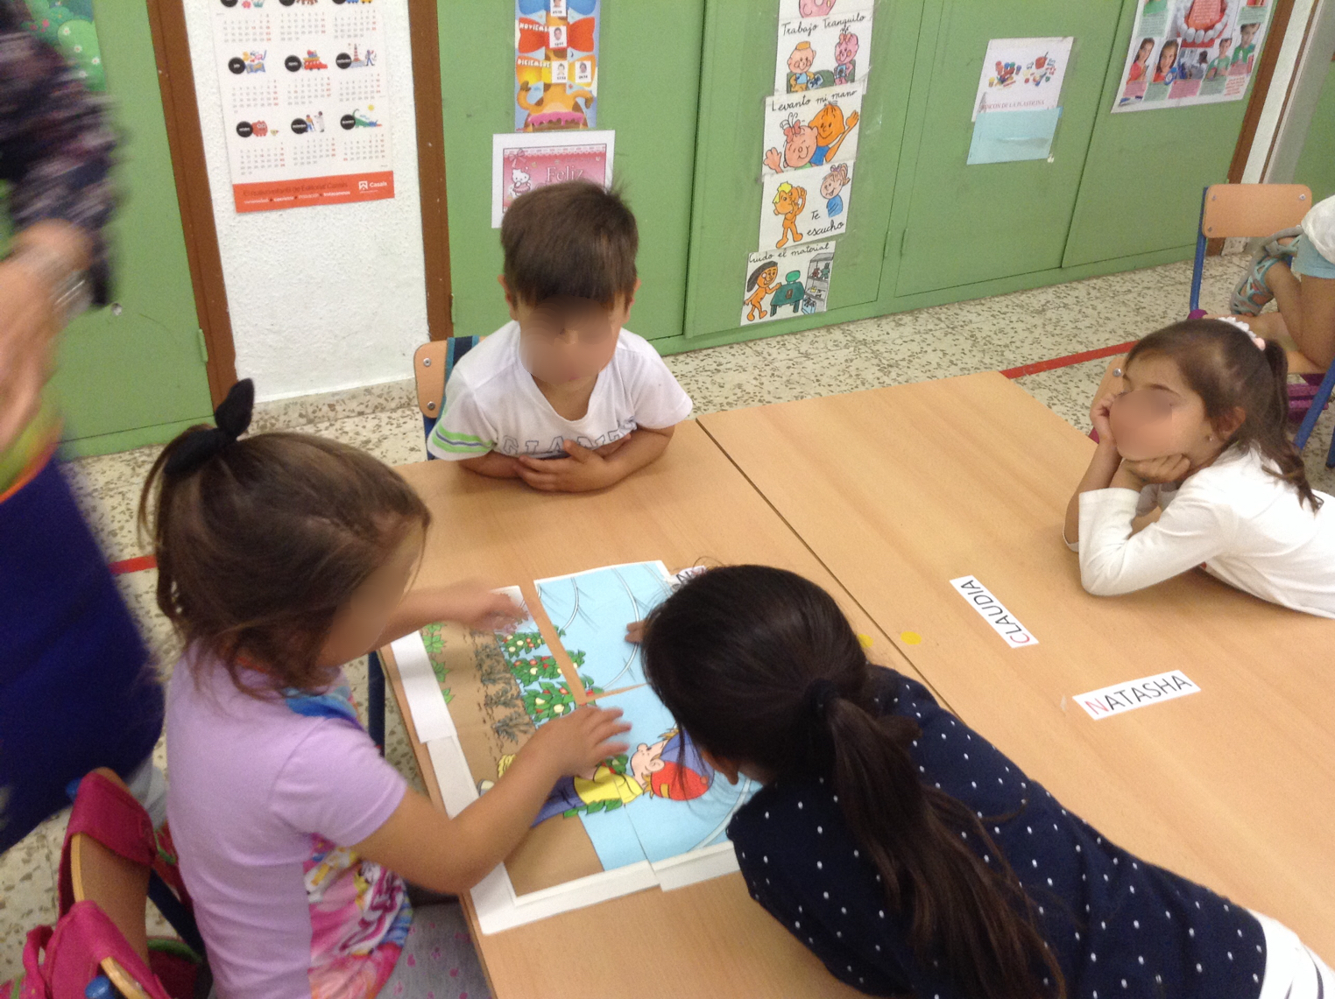

La segunda estructura simple en poner en práctica fue el Folio Giratorio, como la Unidad didáctica que estábamos trabajando era de Animales Marinos, debían de dibujar en un folio entre todos y haciendo girar el folio a cada uno de los componentes del grupo para que dibujaran un fondo marino. Aquí ya se puso también en marcha el rol de secretario/a que cuidaba el material y el portavoz que explicaba lo que habían dibujado cada uno.

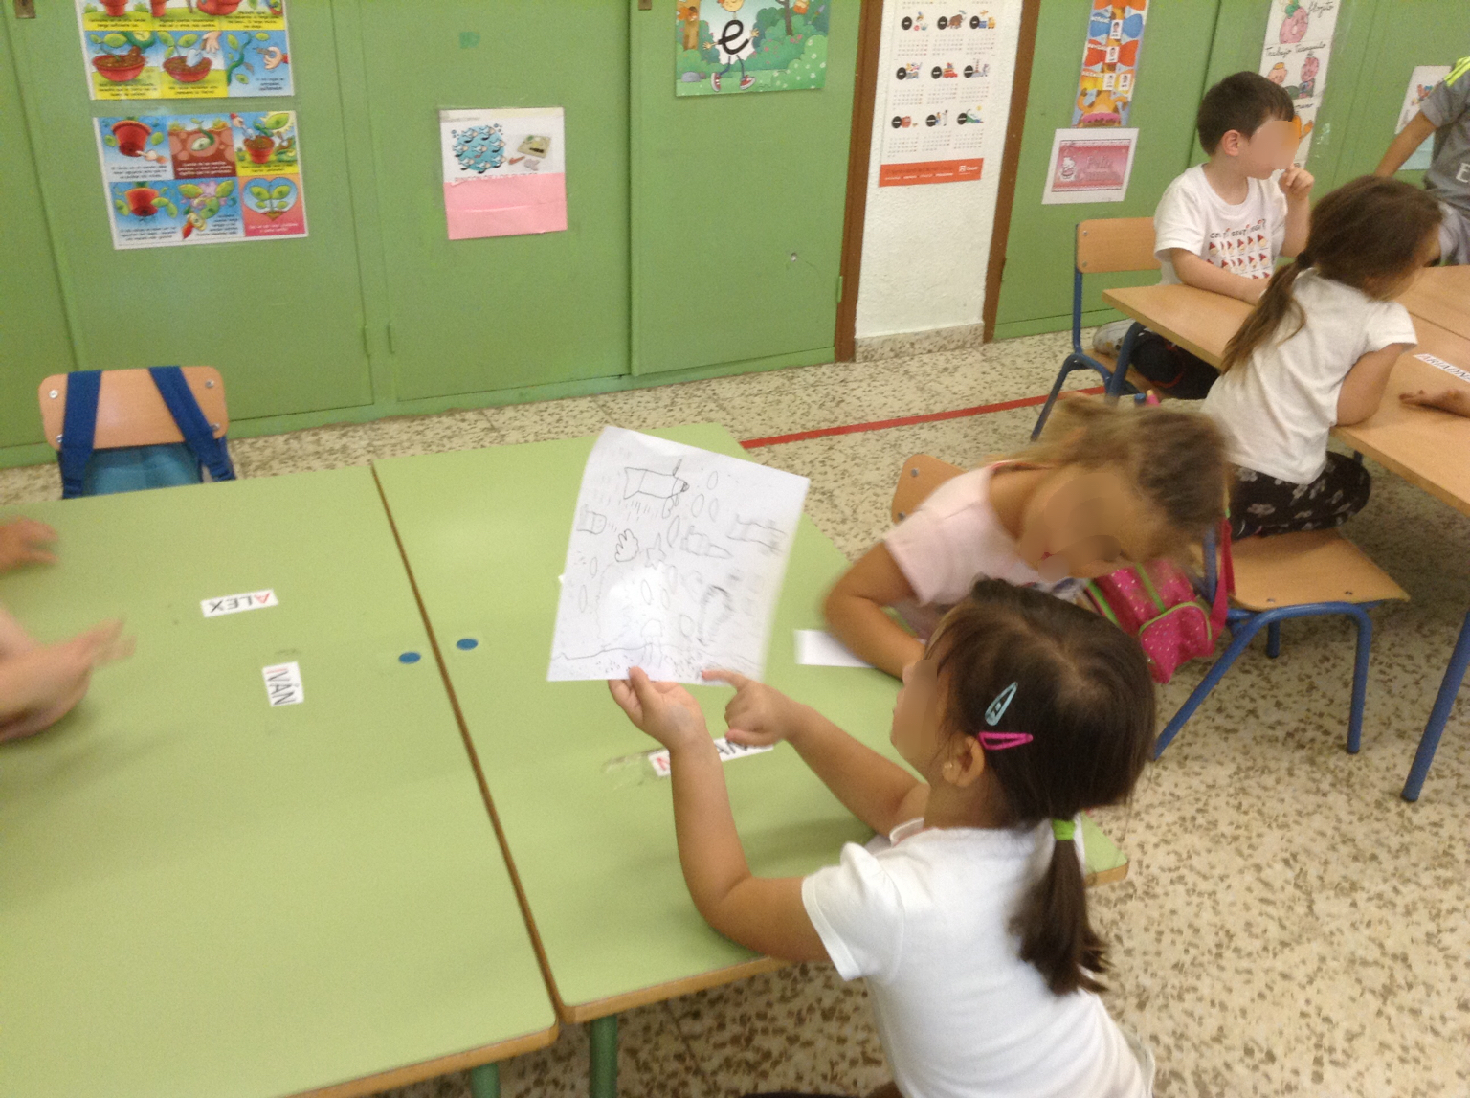

La Actividad les gusto mucho y se intenta realizar más adaptándolas a la edad de mis alumnos. Es una forma de trabajo que da muchas pistas de quien es quien y de los líderes y quien se deja llevar. Más adelante en el curso que viene, habría que hacer hincapié en distintos roles y en la tarea de cada rol estas dos estructuras simples han sido una primera aproximación al trabajo cooperativo en un aula de 4 años.
Temporalización:
Iniciamos la práctica a lo largo del tercer trimestre, dedicamos seis sesiones de 45 minutos, una vez a la semana.
Materiales Necesarios.
El aprendizaje cooperativo. Editorial Graó
Dinámicas grupales .Blogspot.com
He utilizado el Manual de “Nos relacionamos bien” Programas de Competencia Social de Manuel Segura Morales, Margarita Arcas Cuenca.

Estructuras simples de aprendizaje cooperativo: nº 1
Fuente: Spencer Kagan
Traducido y adaptado por María J. Tallón. Profesora del CEIP Puente Sardas. Sabiñánigo (Huesca). Proyecto de Innovación Educativa “Aprendizaje cooperativo: El reto de la inclusión”. Marifé Abad: Asesora CPR Zaragoza I

Evaluación:
La evaluación cubre las dos vertientes tanto la mejora de la convivencia del alumnado, así como la de la propia metodología.
Para la evaluación de la mejora de la convivencia y debido a la edad de mis alumnos ha sido de forma oral.
La evaluación de la propia práctica, como metodología usada, se realiza a través de la observación de las actitudes del alumnado, de la propia capacidad de la práctica de activar la reflexión, el debate y el respeto por las opiniones.
Aspectos que habría que considerar.
Para la realización de esta práctica ha sido necesario, realizar en un primer momento, (unas seis sesiones) la realización de sesiones de dinámica de grupo, de cohesión, de trabajo de concienciación de equipo, establecer la necesidad de crear y respetar una normas de trabajo en equipo detectar las necesidades personales, en definitiva establecer unas relaciones interpersonales adecuadas.

